『コンビニエンス・ストア業界』

日本大学 １班
小堤 日子
山口 達也

目次
１．研究動機
２．コンビニとは
①経済産業省による定義
②アメリカで誕生
③日本が輸入
３．コンビニの現状
４．コンビニのシステム
①コンビニの3本柱
②単品管理による品揃え
５．コンビニの問題
６．コンビニの戦略
①新業態や新店舗の開発、展開
②海外進出
③業務提携
７．展望
８．参考文献
１．研究動機
現在のコンビニエンス・ストアは、ATMや公共料金の支払いなど様々なサービスがあり、私達の生活に欠かせないものとなっています。 また、コンビニエンス・ストアは消費不況の中でも売上が落ちずに伸び続けていると言われています。私たちは、コンビニエンス・ストアが今後どのような戦略を用いて成長していくのか興味を持ち、調べました。

２．コンビニとは
①経済産業省による定義
「コンビニエンス・ストア」とは、経済産業省の業態分類によると、食料品を扱い、売り場面積30平方メートル以上250平方メートル未満、営業時間が1日で14時間以上のセルフサービス販売店のことを指します。

②アメリカで誕生
１９２７年アメリカ・テキサス州の「サウスランドアイス」という小さな氷の小売販売店がコンビニの始まりです。「日用品や食料品などを扱ってくれると、もっと便利になる」というお客さまの声に応え、また、夏の時期になると週7 日、毎日16 時間の営業を続けたことで、「便利さ」を売るコンビニエンス・ストア（convenience store）が誕生しました。
1946年に朝7:00から夜11:00（23:00）までの営業時間にちなみ、店名を「7-Eleven」に変更しました。
豊富な品揃えが売りのスーパーに対しコンビニはそのカバーしきれないニーズに応えていました。女性の社会進出によってスーパーがターゲットとする専業主婦が減少し、ライフスタイルが夜型になるという環境変化も加わり、コンビニの需要はますます高まりました。
1963年には24時間営業を導入しました。

③日本が輸入
戦後日本の小売業にスーパーマーケットが登場し、店舗規模は大型化しましたが、日本の古い商店街と大型店スーパーとの対立がありました。
イトーヨーカ堂は出店に伴う地元商店街とのトラブルを避けて出店できないか、また1973年に中小小売業者を守るための第一次大規模小売店舗法の打開策を求め、アメリカに調査チームを派遣しました。チームは当時全米に4000店舗展開して、百冊にも及ぶマニュアルを持つセブンイレブンに注目しました。1973年米国サウスランド社と日本におけるセブンイレブンの営業に関する契約を締結し、後のセブンイレブン・ジャパンが設立されました。1974年には豊洲一号店ができました。
セブンイレブン・ジャパンはサウスランドアイス社から様々なノウハウを導入しましたが、アメリカとの商習慣や食習慣の違いから、ほとんどは日本の実情に合わせて手直しされ、独自のシステムが構築されました。おにぎりや弁当の販売、POSシステムの導入、メーカーとの提携による独自商品の開発、店舗選定のため立地、オーナーの評判など徹底した調査、近隣のイベントなどに合わせた売場構成を行うなど需要開拓や流通効率性の向上に努めて高収益を維持していました。

３．コンビニの現状
現在のコンビニエンス・ストアは、「お客のニーズに合わせた品揃え」「いつでも開いている」「生活に便利な場所にある」という、3つのコンビニエンス(便利さ)を実現させています。コンビニ業界全体の売り上げは7兆円にまで達しており、実に国民1人が年間6万円買い物している計算になります。景気悪化を背景に百貨店、スーパーの売上不振が続く一方、コンビニエンス・ストアは売上を伸ばしており、コンビニエンス・ストア販売額は2008年5月以降、プラスで推移しています。また、平成１９年にはコンビニ業界が百貨店の売上を上回りました。

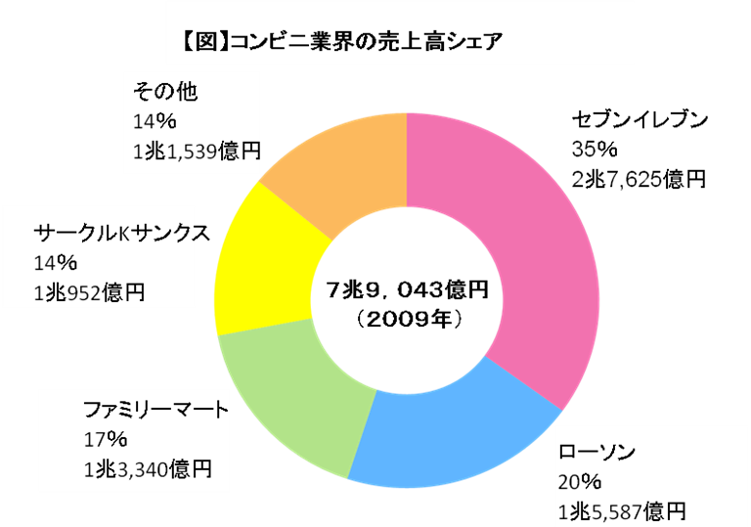
こちらは主要コンビニ売上高シェアのグラフです。全店ベースの業界年間売上高は7兆9，043億円で、そのうち各社の割合はセブンイレブンが35％（2兆7,625億円）、ローソンが20％（1兆5,587億円）、ファミリーマートが17％（1兆3,340億円）、サークルＫサンクスが14％（1兆952億円）となっています。ご覧のとおり、セブンイレブンは１社で全体の3分の1を占め、2位のローソンと大きな差をつけています。

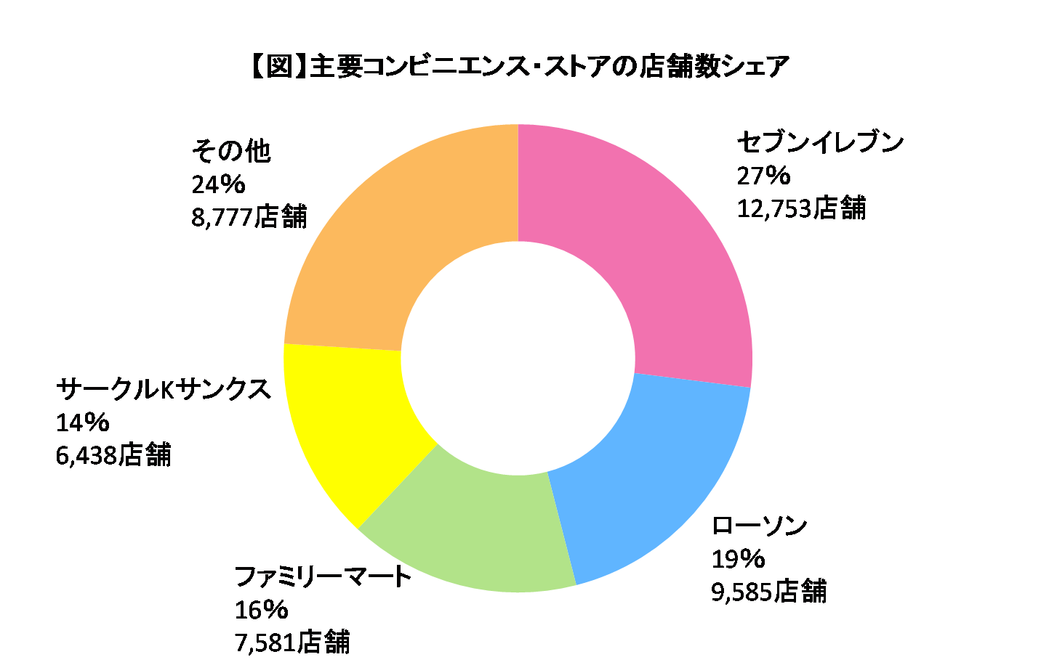
こちらはコンビニ業界の店舗数シェアです。全店ベースの業界年間店舗数シェアはそのうち各社の割合はセブンイレブンが27％ （12,753店舗）、ローソンが 19％（9,585店舗）、ファミリーマートが 16％（7,581店舗）、サークルＫサンクスが14％（6,438店舗）となっております。店舗数シェアでもセブンイレブンが１位になっており、全体の4分の1を占めています。店舗数シェアと売上シェアの順位が同じということで、店舗数と売上が比例していることがわかります。
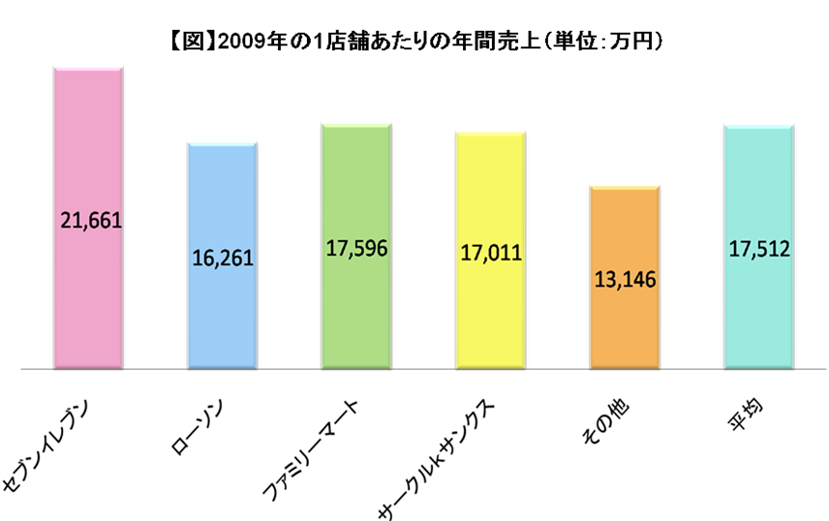
こちらは、1店舗あたりの売上を計算し、左から売上高、店舗数の順位順に並べたグラフです。こちらのグラフからは、店舗数が多いということだけでなく、一店舗あたりでも高い売上を出し、セブンイレブンが圧倒的な強さを誇っていることがわかります。その理由として、 徹底した単品管理をし、30年間トップであり続けてきたことから、ブランド化していることが考えられます。

４．コンビニのシステム
①コンビニの3本柱
コンビニエンス・ストアを支えているのは、コンビニエンス・ストア本部と加盟店、そしてベンダーの3者です。
まず、コンビニエンス・ストア本部と加盟店の間には、フランチャイズチェーン契約が結ばれています。フランチャイズチェーンとは、フランチャイザーと呼ばれるコンビニエンス・ストア本部がフランチャイジーと呼ばれる加盟店に対して、フランチャイズパッケージを提供する代わりに、加盟店の売上からロイヤリティを得るビジネスモデルのことです。このフランチャイズパッケージとは、経営ノウハウや商品開発・情報サービス、物流システムサービス、販売設備の貸与、情報システムサービス、会計簿記サービス等の店舗経営を支えるサービスを利用する権利のことです。ロイヤリティは、フランチャイズパッケージを利用する際の利用料金と言えます。フランチャイズチェーンの要は、フランチャイザーが店舗経営をバックアップし、フランチャイジーは販売に専念する、という役割分担です。
次に、コンビニエンス・ストア本部とベンダーの間には、相互にメリットを享受できる関係が築かれています。ベンダーとは、商品の販売元の業者や、配送業者のことを指します。コンビニエンス・ストア本部は、加盟店がベンダーに発注した商品の料金を代わりに支払うことになっており、複数店舗の大量発注によってコストを抑えることができます。一方ベンダーは、コンビニエンス･ストア本部という大口顧客によって経営を安定させることができます。また、ベンダーは、コンビニエンス・ストア本部に対して、開発した商品を売り込むこともあります。
最後に、加盟店とベンダーの間には、コンビニエンス･ストア独特の物流システムが構築されています。コンビニエンス・ストアは、狭いスペースで様々な商品を扱っており、鮮度に気を使わなければなりません。そこで、コンビニエンス・ストアは、ベンダーの協力のもと、「多頻度・少品種」の物流システムを構築しています。必要な量だけを発注して配送することにより、コンビニエンス・ストアは更なる効率化を図ることができました。

②単品管理による品揃え
コンビニエンス・ストアはスペースが限られており、たくさんの在庫を保存しておける余裕はありません。そこで、「単品管理」という発想が生まれました。
単品管理とは、商品ごとに発注、仕入れ、販売などを管理することです。商品ひとつひとつの販売動向を把握し、売れ筋商品と不人気商品を判別し、不人気商品を即座に店頭から排除して人気商品を揃え、在庫を極力少なくするのです。しかし、これらの作業は人間だけの力ではできません。そこで導入されたのが、「POSシステム」です。POSシステムのPOSとは、「Point Of Sales」の略語であり、日本語訳では「販売時点情報管理」のことを指します。POSシステムは、精算を行うレジと連動して、商品の売れ行きや在庫数、顧客データ等のマーケティングに必要な情報を記録することができます。コンビニエンス・ストアは、POSシステムによって得た情報を活用して、売れる商品だけを必要な量だけ発注することで、効率化や顧客満足度の向上を図ることができました。

５．コンビニの問題
問題点の１つ目に、利用者の変化が挙げられます。
利用者のニーズに応えようと営業時間や商品開発など若い男性をターゲットに力を入れてきたコンビニ業界ですが、1989年から2007年にかけて50代以上の利用が増えてきました。
背景として少子高齢化が関係しており、コンビニの来客層が変化してきたといえます。
問題点の２つ目に、国内市場での飽和が挙げられます。コンビニ業界は、利用者のニーズに答えるため、本格展開してきました。その結果、国内店舗数が４万店を超え今もなお増加し続けています。

６．コンビニの戦略
①新業態や新店舗の開発、展開
コンビニ各社では、新業態や新店舗を展開し、客層の拡大を図る動きが活発になってきました。
セブンイレブンは、出歩くことができない高齢者を対象にした食事配達サービス「セブン・ミールサービス」を全店舗で開始しました。誰でも無料で会員になれ、会員はメニューから好きな商品を選び、電話、FAXやインターネットなどで注文します。注文した商品は宅配便で自宅に届けられます。高齢者のほか、有職主婦や子育て中の主婦などにも客層が拡大してきたため、サービス内容の充実に力を注いでいます。
ローソンは、若い男性以外の客層を開拓するために、店舗フォーマットの多角化を行いました。健康と美容に関心の高い女性向け業態として、健康志向型コンビニの「ナチュラルローソン」、高齢者や主婦層をターゲットにした生鮮コンビニの「ローソンストア100」を開発しました。既存店の強化のために、一部の既存店を生鮮品も販売する「ローソンプラス」に改装し、高齢者や女性の獲得に取り組んでいます。
ファミリーマートは、店内で揚げるフライドチキンの販売に力を入れています。店内に厨房設備を設けた「店内調理型店舗」が急増し、作りたてのおいしさを提供できるため、近隣の外食店から顧客を奪う店舗も現れています。また、惣菜向けの揚げものを開発して女性客を獲得するなど、客層を広げました。
都市部を中心に店舗の飽和感が広がる中、コンビニ各社が目を向けてこなかった「特殊立地」と呼ばれる、オフィスビル、ホテル、空港などへの出店が加速しています。なかでも、都心のオフィスビルは、コンビニ各社の格好のターゲットになっています。セブンイレブンは東京都庁に、ローソンは大手センタービルに、ファミリーマートは外務省に出店するなど、コンビニ各社はオフィスビルへの出店を積極的に進めています。
まだまだ、特殊立地の未開拓分野は数多くあり、コンビニ各社の争奪戦が始まっています。

②海外進出
国内市場の飽和、少子高齢化による成長鈍化をにらみ、上位チェーンは積極的に海外市場の開拓に取り組んでいます。セブンイレブン・ジャパンは、経済成長が続く中国に進出するため、04年1月にセブンイレブン北京を設立しました。同年4月に、北京市内に1号店を出店し、その後直営店で店舗を拡大して、10年3月末現在で91店になりました。海外店舗数は25263店に達しています。今後は、フランチャイズ方式で店舗を増やす計画を立てています。
96年に日本のコンビニとして最初に上海に進出したローソンは、出店エリアを上海地区に絞って足場を固めています。店舗数も着実に増加し、10年3月現在、294店に達しています。
ファミリーマートは、環太平洋地域に3万店の店舗を構築する「パン・パシフィック構想」の実現を目指しています。アジア各地に、エリアフランチャイズ方式で進出しています。1988年に台湾に進出して以来、中国やアメリカ等の海外での事業を推し進めており、2009年には海外店舗数が国内店舗数を上回りました。10年3月現在、8377店に達しています。
国内の出店余地が無くなる中、今後は海外市場の開拓も重要となりそうです。

③業務提携
コンビニエンス・ストア業界に訪れた成熟期は、業界の再編を促しました。再編の先陣を切ったのはサークルKとサンクスの2社で、両社は1997年に資本業務提携を開始しました。両社は同程度の規模であり、互いの店舗の重複も少ないため、提携して競争力を強化することで一致したのです。これによりサークルKとサンクスは業界4位に上りつめ、2007年には両社が合併し、「サークルKサンクス」となりました。
また、2009年にファミリーマートは、小売り大手のイオンと電子マネー事業で業務提携しました。これにより、ファミリーマート約6800店舗でイオン独自の電子マネー「ＷＡＯＮ（ワオン）」が利用できるようになりました。ファミリーマートは顧客の利便性向上と同時にＷＡＯＮ利用層の開拓を狙っています。
2009年12月にam/pmを展開するエーエム・ピーエム・ジャパンを子会社化し、2010年にはファミリーマートに吸収合併を果たしています。ファミリーマートは、am/pm店舗を徐々にファミリーマートに転換していき、手薄だった都内でトップシェアを狙っています。
この他にもコンビニエンス・ストア業界の各社は、生き残りのために様々な業種の会社との合併や、提携を進めています。

７．展望
最後に、コンビニエンス・ストアの展望です。コンビニエンス・ストアは今まで、利用客に商品をただ売るのではなく、便利さを売って成長し続けてきました。最近では2009年の薬事法改正によって、コンビニエンス・ストアでも薬品が扱えるようになりました。これによりローソンは、ドラッグストア最大手のマツモトキヨシと合弁会社を設立しました。また、セブン-イレブン・ジャパンの親会社であるセブン＆アイホールディングスも、北海道を地盤として調剤薬局を展開するアインファーマシーズと店舗・医薬品販売・商品開発の点で協力するために、業務資本提携を結びました。今後、医薬品を扱うコンビニエンス・ストアが増えていくことでしょう。また、他の業態との融合も一層進むと思われます。

８．参考文献
・笠井清志(船井総合研究所)「ビジュアル図解 コンビニのしくみ」同文館出版（2007）
・根城泰「コンビニ業界の動向とカラクリがよーくわかる本」秀和システム（2008）
・鷲巣力「公共空間としてのコンビニ」朝日新聞出版（2008）
・日系業界地図

